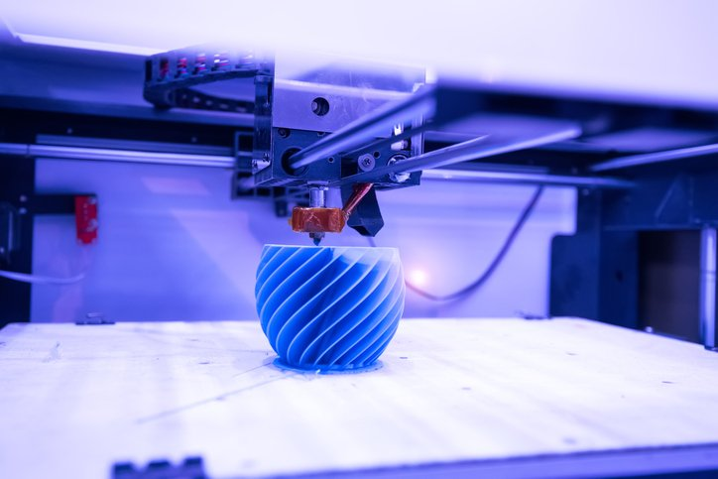

Proyecto de Programación de Sistemas Telemáticos

II Término, 2019 - 2020

Escuela Superior Politécnica del Litoral (ESPOL)

Guayaquil – Ecuador

|  |
| --- |
| Manual de Usuario |

|  |  |  |
| --- | --- | --- |
| Gestión de impresoras 3D en red |  |  |
|  |  |  |

CONTENIDO

Introducción 3

Requerimientos 3

Reconocimiento e inicio de la app 4

Pantalla de inicio 5

Especificaciones de la pantalla de inicio 5

Inicio de sesión en la app 6

Especificaciones de la pantalla de inicio de sesión 6

Crear cuenta o registro en la app 7

Especificaciones de la pantalla de creación de cuenta 7

Acceso a la cuenta 8

Especificaciones de la pantalla de acceso a la cuenta 8

Ingreso a la sección de impresión 9

Especificaciones de la pantalla de la sección de impresión 9

Consulta de impresiones 10

Especificaciones de la pantalla de consultas de impresiones 10

# Introducción

En la actualidad, el uso de impresoras 3D es muy usada para realizar piezas u objetos diseñados a través de un ordenador o un dispositivo móvil, sin embargo, el tiempo que toma en imprimir dichas piezas suele ser relativamente largo dependiendo del diseño.

De tal forma que, mientras la impresión se está realizando, el usuario realiza otras actividades en el tiempo de espera, por otro lado, no existe un control de como se está llevando a cabo la impresión hasta que el usuario se acerque a ver su estado.

Siendo aquel un inconveniente en el control de impresoras 3D, se ha desarrollado una aplicación móvil llamada “3D Printer”, capaz de conectarse en tiempo real con la impresora, revisar su estado de impresión, detener la ejecución en caso de aviso de problemas, o falta de material, y enviar nuevos archivos para que sean impresos.

El siguiente documento proporciona información necesaria de cómo utilizar la aplicación móvil de manera eficaz y el correcto funcionamiento a través de sus funciones, mostrando mensajes en pantalla para una mejor comprensión de la app.

## Requerimientos

* Sistema operativo Android (8.0 o mayor)
* Conexión a Internet en la red local
* Aplicación móvil instalada en el smartphone

# Reconocimiento e inicio de la app

Una vez que la aplicación móvil se encuentre instalada en su dispositivo con sistema operativo Android, podrá visualizar el ícono correspondiente a la app 3D Printer.

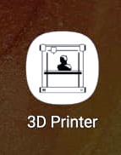

Figura 1. Ícono de la aplicación

Al dar clic en la app se abrirá un “Splash Screen” o Pantalla de Bienvenida por unos segundos, mientras la app se carga por completo, hasta llegar a la pantalla de inicio.

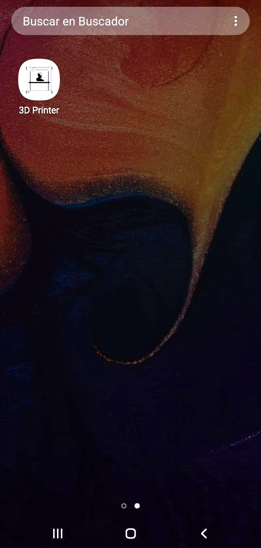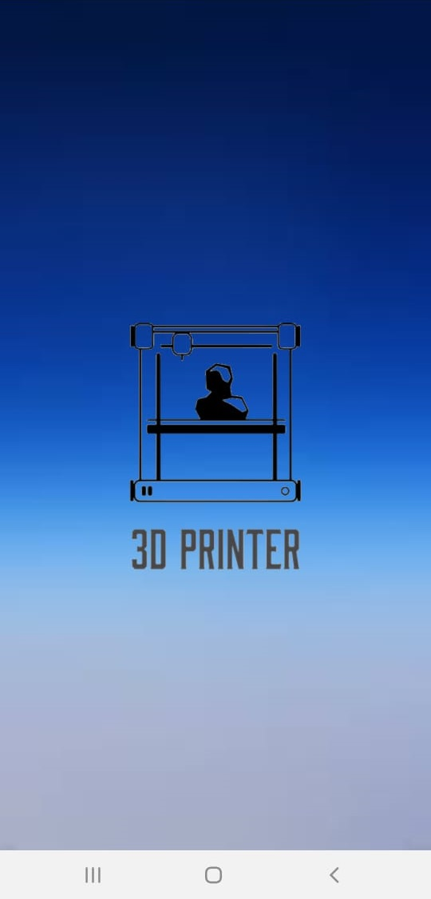

Figura 2. Ejecución de la app 3D Printer

# Pantalla de inicio

Al ingresar a la aplicación, una vez cargado el contenido, se desplegará la pantalla de inicio, indicando el título principal de la función que realiza la app, al igual que una pequeña descripción de las actividades que se puedan ejecutar.



Figura 3. Pantalla de inicio de la app móvil

## Especificaciones de la pantalla de inicio

Dentro de la pantalla de inicio, se presentan las siguientes características:



Título principal del funcionamiento de la app

Logo/ícono representativo de la app móvil “3D Printer”

Breve descripción de las actividades que puede realizarse en la app

Botón de continuar, dar clic para poder ingresar con su usuario o crear una nueva cuenta

Figura 4. Indicaciones y características principales de la pantalla de inicio

# Inicio de sesión en la app

En la pantalla de inicio de sesión, si previamente ya tiene una cuenta registrada, se deberá ingresar el correo electrónico y la contraseña de usuario para acceder a los servicios de control de la impresión 3D.

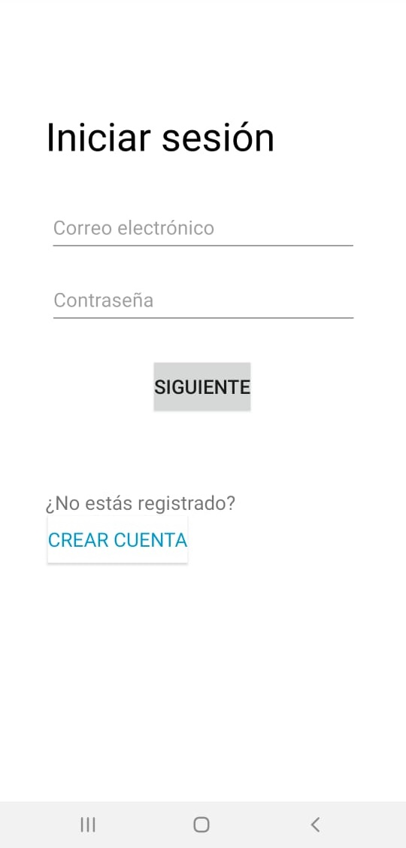

Figura 5. Pantalla de inicio de sesión

## Especificaciones de la pantalla de inicio de sesión

Dentro de la pantalla de inicio de sesión, se presentan las siguientes características:

Título “Iniciar sesión”



Ingreso de correo electrónico válido ya registrado en la app

Ingreso de contraseña válida, en base al correo digitado

Botón de siguiente, dar clic para iniciar la sesión

Si no tiene una cuenta registrada en la app, dar clic en “Crear cuenta” para registrarse e ingresar

Figura 6. Indicaciones y características principales de la pantalla de inicio de sesión

# Crear cuenta o registro en la app

Si no tiene una cuenta registrada en la aplicación, es necesario crearse una si desea ingresar a los servicios de control de impresiones en 3D.

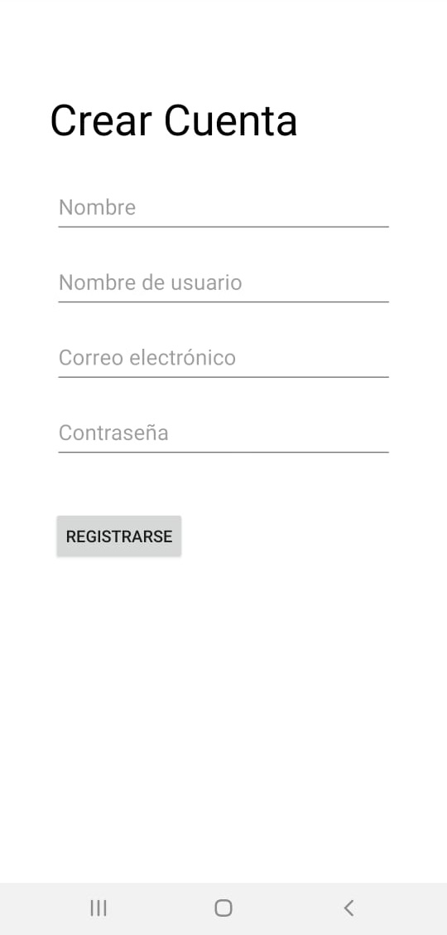

Figura 7. Pantalla de registro o creación de cuenta

## Especificaciones de la pantalla de creación de cuenta

Dentro de la pantalla de creación de la cuenta, se presentan las siguientes características:

Título “Crear Cuenta”

Indique su nombre

Indique su nombre de usuario único

Ingrese su correo electrónico con el que se vinculará la cuenta

Una vez completo todos los datos, dar clic en registrarse para acceder a todos los servicios



Ingrese su contraseña

Figura 8. Indicaciones y características principales de la pantalla de registro

# Acceso a la cuenta

Una vez ingresada a su cuenta, sea por primera vez o no, aparecerán las opciones de impresora que tiene para subir sus archivos y mandar a imprimirlos. Y también la posibilidad de consultar impresiones previamente realizadas.

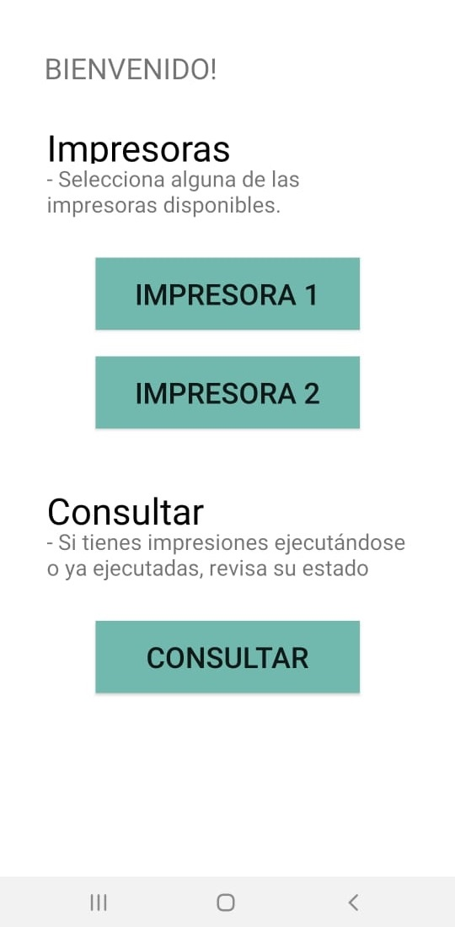

Figura 9. Pantalla de inicio al acceder a tu cuenta

## Especificaciones de la pantalla de acceso a la cuenta

Dentro de la pantalla de creación de la cuenta, se presentan las siguientes características:

Mensaje de bienvenida

Sección de impresoras disponibles

Impresoras disponibles para enviar archivos de sus diseños, dar clic para ir a alguna de ellas

Dar clic para consultar el estado de tus impresiones

Sección de consulta de impresiones realizadas o en ejecución



Figura 10. Indicaciones y características principales de la pantalla de acceso a la cuenta

# Ingreso a la sección de impresión

Al seleccionar una de las impresoras, se dará a conocer la disponibilidad de la misma, y si se está ejecutando alguna impresión, en tal caso, se podrá seleccionar un archivo e imprimir, quedando en tiempo de espera.

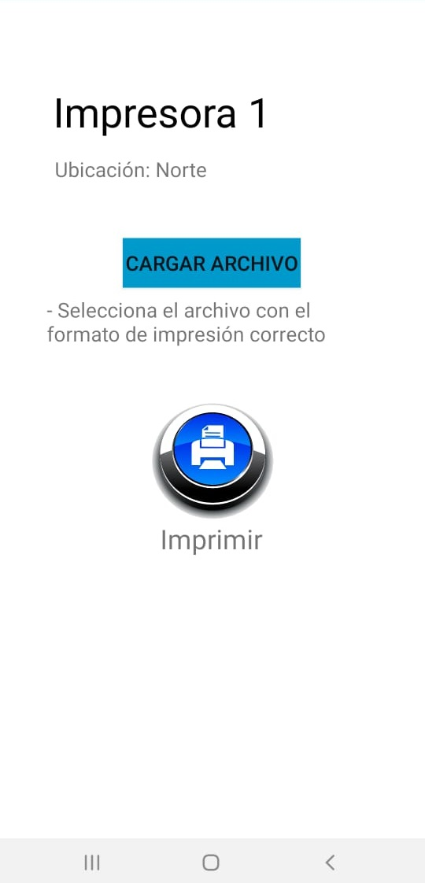

Figura 11. Pantalla de selección de la impresora 1

## Especificaciones de la pantalla de la sección de impresión

Dentro de la pantalla de impresión, se presentan las siguientes características:

Nombre de la impresora seleccionada

Ubicación donde se encuentra la impresora

Carga de archivos, dar clic y seleccionar el archivo con el diseño que desee imprimir

Una vez que se haya seleccionado el archivo, dar clic en el botón para mandar a imprimir, y de no estar disponible, quedará en tiempo de espera.



Figura 12. Indicaciones y características principales de la pantalla de impresión

# Consulta de impresiones

Si usted cuenta con impresiones ejecutándose en el momento, o que ya han finalizado, podrá ingresar a la sección de consultas y revisar el estado en tiempo real de las mismas, y así saber si la impresión no está fallando o si existe algún problema.

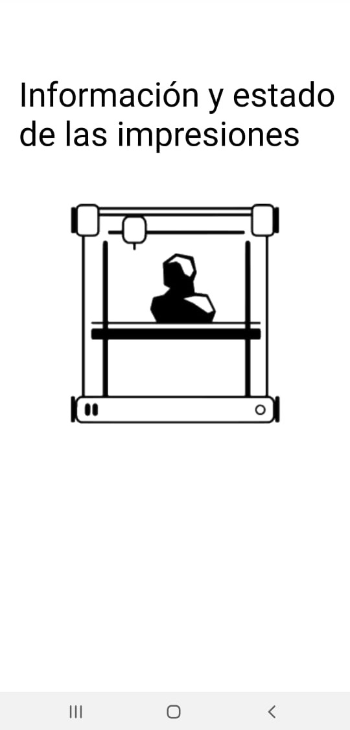

Figura 13. Pantalla de consulta de impresiones

## Especificaciones de la pantalla de consultas de impresiones

Dentro de la pantalla de consultas, se presentan las siguientes características:

Sección de información y estado de las impresiones

Logo/ícono de la app, aparecerá si no tiene información de alguna impresión realizada, caso contrario se mostrará toda la información de las impresiones en proceso







Figura 14. Indicaciones y características principales de la pantalla de consultas